Заявка на участие  в международной  научно-технической конференции  «Материалы, оборудование и ресурсосберегающие технологии»  1. Полное название вуза/организации.  2. Фамилия, имя, отчество автора (авторов) полностью.  3. Ученое звание, ученая степень, должность.  4. Название доклада.  5. Научное направление (номер и название секции).  6. Адрес докладчика для переписки (фамилия, имя, отчество, адрес с указанием почтового индекса, телефона, электронная почта).  КАЛЕНДАРЬ КОНФЕРЕНЦИИ  1. Представление материалов в Оргкомитет до 4 февраля 2021 г.  2. Проверка тезисов в системе «АНТИПЛАГИАТ», научное рецензирование председателей секций, отбор тезисов оргкомитетом до 5 марта 2021 г.  3. Оплата оргвзноса до 10 марта 2021 г.  4. Составление программы конференции до 15 марта 2021 г.  5. Рассылка приглашений и программы конференции, размещение программы конференции на сайте www.bru.by в разделе «Новости» до 31 марта 2021 г.  6. Работа конференции 22–23 апреля 2021 г.  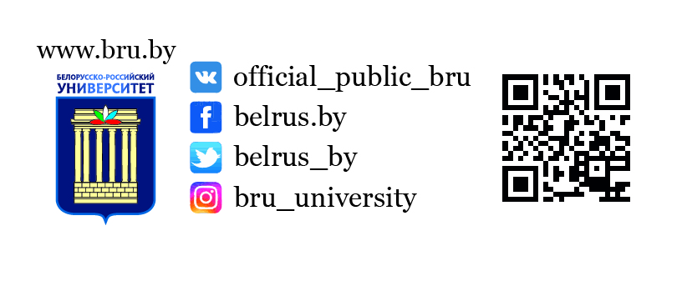 |  | АДРЕС ОРГКОМИТЕТА КОНФЕРЕНЦИИ  Оргкомитет конференции «Материалы, оборудование и ресурсосберегающие технологии»  БЕЛОРУССКО-РОССИЙСКИЙ УНИВЕРСИТЕТ,  пр-т Мира, 43, корп. 1, ауд. 336.  212000, г. Могилев, Республика Беларусь.  Телефоны для справок:  тел. (+375 222) 230247  Полетаева Юлия Евгеньевна  Борисенко Екатерина Викторовна  (pio336-341@mail.ru)  ответственный секретарь оргкомитета Брискина Ирина Владимировна  ОРГВЗНОС  Организационный взнос за участие в конференции составляет:  – бесплатно для сотрудников Белорусско-Российского университета, работающих на постоянной основе (аффилиация автора БРУ);  – 20 BYN (двадцать белорусских рублей, 00 копеек) для других участников.  Оргвзнос перечисляется на: расчетный счет BY61AKBB36329019100407000000 в МОУ №700 ОАО «АСБ-Беларусбанк», BIC SWIFT АКВВВY2Х, УНН 700008843, ОКПО 02072009.  Адрес банка: 212030 г. Могилев, ул. Первомайская, 71.  Назначение платежа: за участие в конференции Ф.И.О.  Участники конференции из ближнего и дальнего зарубежья могут внести организационный взнос в кассу университета при регистрации.  Расходы иногородних участников конференции за счет командирующего учреждения. |  | Министерство образования Республики Беларусь  Министерство науки и высшего образования Российской Федерации  Межгосударственное образовательное учреждение высшего образования  «Белорусско-Российский университет»  МЕЖДУНАРОДНАЯ  НАУЧНО-ТЕХНИЧЕСКАЯ КОНФЕРЕНЦИЯ  Материалы, оборудование и ресурсосберегающие технологии  22–23 апреля 2021 г.  60-летию  ММИ-МГТУ-БРУ посвящается  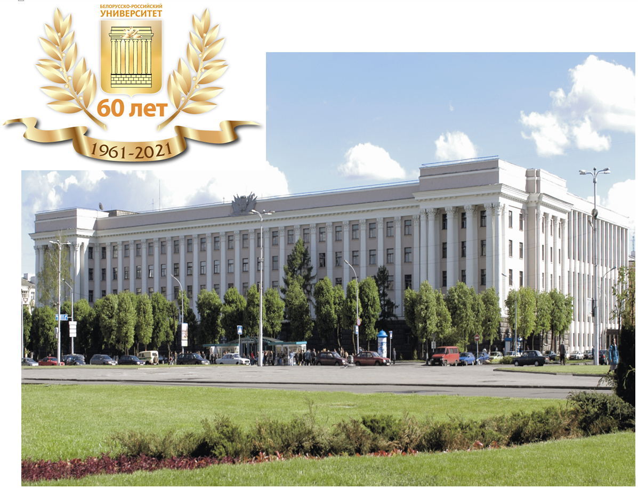  Могилев, Беларусь
ИНФОРМАЦИОННОЕ СООБЩЕНИЕ  Оргкомитет международной научно-технической конференции “Материалы, оборудование и ресурсосберегающие технологии” сообщает, что конференция будет проходить 22-23 апреля 2021 г. в Белорусско-Российском университете. При неблагоприятной эпидемиологической обстановке пленарные и секционные заседания конференции могут проводиться дистанционно по видеосвязи.  Секции конференции:  1) технология и оборудование машиностроения, автоматизация технологических процессов и производств, мехатроника и робототехника;  2) машиноведение, детали машин и прикладная механика;  3) технологии получения новых материалов и покрытий;  4) сварка, родственные процессы и технологии;  5) транспортные и технологические машины;  6) проектирование, производство и эксплуатация автомобильного транспорта;  7) строительство и техносферная безопасность;  8) контроль и диагностика промышленных объектов и окружающей среды;  9) автоматизация, электропривод и электрооборудование;  10) информационные технологии в промышленности;  11) интеллектуальные технологии, системы и средства;  12) математическое моделирование и конструктивный анализ математических моделей.  13) развитие промышленного предприятия: экономика, финансы и инновации;  14) проблемы и перспективы развития гуманитарной составляющей в вузах технико-технологического профиля;  Рабочие языки конференции: русский, белорусский и английский. |  | ПРЕДСТАВЛЕНИЕ ТЕЗИСОВ  Для участия в конференции необходимо до 4 февраля 2021 г. направить в адрес Оргкомитета следующие материалы:  1. Электронный вариант тезисов доклада и заявку на участие на электронный адрес оргкомитета pio336-341@mail.ru;  2. Тезисы докладов, распечатанные на листах формата А4, подписанные на обороте автором (авторами) с указанием наименования секции;  3. Экспертное заключение о возможности публикации тезисов доклада в открытой печати (пп. 2 и 3 – по почте в адрес оргкомитета).  Автор может выступать на конференции не более двух раз с учетом соавторства. Авторский коллектив тезисов, как правило, не может быть более трех авторов.  Материалы, не представленные в срок до 4 февраля или не соответствующие требованиям, рассматриваться не будут.  Все тезисы будут проходить процедуру проверки через систему «АНТИПЛАГИАТ».  Оргкомитет оставляет за собой право отбора тезисов для включения в программу конференции.  Сборник материалов конференции будет размещен на сайте университета www.bru.by и проиндексирован в наукометрической базе РИНЦ.  ТРЕБОВАНИЯ К ПРЕДСТАВЛЯЕМЫМ МАТЕРИАЛАМ  Текст тезисов должен быть подготовлен в текстовом процессоре Microsoft Word 2003-2019. Текст тезисов должен быть тщательно отредактирован. Автор несет ответственность за содержание материала, изложенного в тезисах.  Объем тезисов – до 2 полных страниц на бумаге формата А4 (210 х 297 мм).  Поля – 20 мм по всему контуру. |  | Шрифт – Times New Roman размером 14 pt.  Междустрочный интервал – одинарный.  Абзацный отступ – 10 мм.  Формулы должны быть набраны в редакторах MathType или Microsoft Equation, располагаться по центру, а номера формул – по правому краю. Нумеруются лишь формулы, на которые есть ссылки в тексте.  Рисунки и фотографии должны быть вставлены в текст как файлы (не встроенные объекты MS Word) после первого упоминания. Наименования располагаются над таблицами и под рисунками с абзацного отступа (Рис. 1. Название рисунка, Табл. 1. Название таблицы).  Список литературы (при необходимости) приводится в соответствии с ГОСТ 7.1-2003.  Индекс УДК проставляется в верхнем левом углу. Название тезисов – располагается по центру, без абзаца, прописными буквами, не более двух строк без переносов и точки в конце. Инициалы и фамилия автора (авторов) ниже, через один интервал. На следующей строке – полное название учебного заведения (предприятия, организации) и далее – город, страна. Через один интервал с абзацного отступа – текст.  ПРИМЕР ОФОРМЛЕНИЯ ТЕЗИСОВ  УДК 621.9  ПРОБЛЕМЫ ОБЕСПЕЧЕНИЯ НАДЕЖНОСТИ  И ДОЛГОВЕЧНОСТИ ДОРОЖНЫХ ПОКРЫТИЙ  И. Н. ИВАНОВ, В. П. ПЕТРОВ  Белорусско-Российский университет  Могилев, Беларусь  Тест тезисов…  СПИСОК ЛИТЕРАТУРЫ  1. Богданов, М. Н. Дорожное покрытие / М. Н. Богданов. – Минск: Инфо, 2017. – 234 с. : ил.

